ФЕДЕРАЛЬНАЯ СЛУЖБА СУДЕБНЫХ ПРИСТАВОВ

|  |  |  |
| --- | --- | --- |
| **656056,**  **г. Барнаул,**  **ул. Пушкина, 17**  **тел. доверия**  **63-96-92**  **Колл-центр**  **29-59-38** |  | **Главное управление Федеральной службы судебных приставов по Алтайскому краю** |

*29 ноября 2023 года Пресс-релиз г. Барнаул*

**Суперсервис «Цифровое исполнительное производство»**

Граждане, чтобы сэкономить своё время и не посещать отделения судебных приставов Главного управления ФССП России по Алтайскому краю, могут воспользоваться сервисами на портале [Госуслуг](https://www.gosuslugi.ru/pay?tab=FSSP).

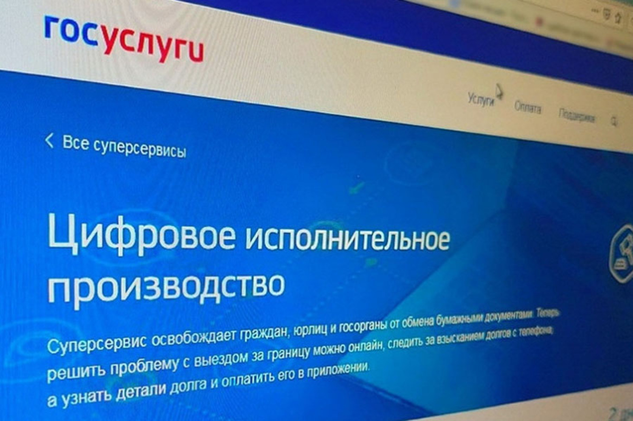

Федеральной службой судебных приставов на портале Госуслуг реализуется суперсервис «Цифровое исполнительное производство», который позволяет должникам и взыскателям направлять судебным приставам заявления, ходатайства, объяснения, отводы и жалобы по исполнительному производству в электронной форме.

С помощью сервиса граждане могут знакомиться с документами по исполнительному производству, получать от судебного пристава юридически значимые объяснения, ответы, копии документов.

Также стороны исполнительного производства имеют возможность узнать информацию о принятых сотрудниками Главного управления Федеральной службы судебных приставов по Алтайскому краю мерах, в том числе связанных с различного рода ограничениями в отношении должников и их имущества, например, в праве выезда за пределы страны или на совершение регистрационных действий в отношении транспортных средств.

**Пресс-служба ГУФССП России по Алтайскому краю**

Руководитель Главного управления _______________ Д.Н. Лабутин